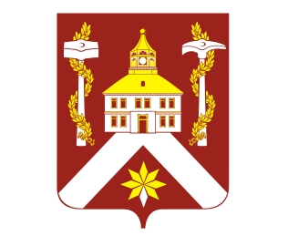

РЕШЕНИЕ
ДУМЫ ГОРОДСКОГО ОКРУГА ВЕРХ-НЕЙВИНСКИЙ

от 23.03.2012 № 9
р.п.Верх-Нейвинский

О внесении изменений в Положение о порядке проведения конкурса на замещение вакантной должности главы администрации городского округа Верх-Нейвинский, утвержденное решением Думы городского округа Верх-Нейвинский от 02.11.2006 №110/11

На основании Федерального закона от 06.10.2003 г. №131-ФЗ «Об общих принципах организации местного самоуправления в Российской Федерации», закона Свердловской области от 29 октября 2007 года № 136 «Об особенностях муниципальной службы на территории Свердловской области» (в ред. Областных законов от 27.06.2008 N 43-ОЗ, от 20.02.2009 N 3-ОЗ, от 20.10.2011 №89-ОЗ), руководствуясь Уставом городского округа Верх-Нейвинский

Дума городского округа Верх-Нейвинский

РЕШИЛА:

- Внести следующее изменение:

1.1 п.3.9. Положения о порядке проведения конкурса на замещение вакантной должности главы администрации городского округа Верх-Нейвинский дополнить предложением следующего содержания: «Претенденты, принимавшие участие и не прошедшие по итогам конкурса, имеют право на повторное участие в конкурсе».

- Опубликовать решение в газете «Верх-Нейвинский Вестник».

Глава городского округа Е.С.Плохих

